**【例8-10】**已知函数,用MatLab软件计算。

函数f(x)的一阶，二阶导数，并画出它们相应的曲线。

观察函数的单调区间，凹凸区间，以及极值点和拐点。

在MatLab的命令窗口输入如下命令序列：

syms x

y=x^3-x^2-x+1

d1=diff(y,x) %求一阶导数

d2=diff(d1,x) %求二阶导数

clf

subplot(1,1,1)

hold on

grid on

ezplot(y,[-2 2])

gtext('f(x)')

ezplot(d1,[-2,2])

gtext('f’(x)')

ezplot(d2,[-2,2])

gtext('f’’(x) ')

title('导数的应用')

gtext('o ')

gtext('(x1,y1) ')

gtext('o ')

gtext('(x2,y2) ')

gtext('o ')

gtext('(x3,y3) ')

f1=char(d1)

x1=fzero(f1,0) %求一阶导函数在x＝0附近的零点

x2=fzero(f1,1) %求一阶导函数在x＝1附近的零点

f2=char(d2)

x3=fzero(f2,0) %求二阶导数在x＝0附近的零点

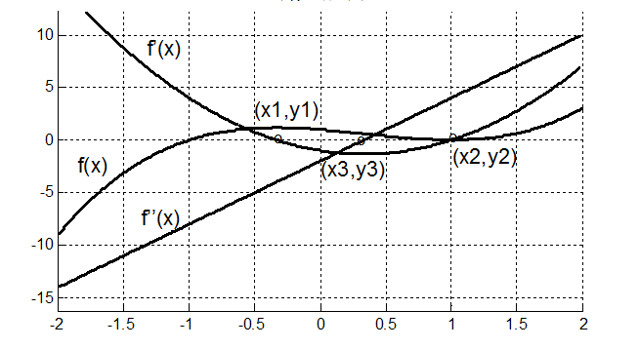

图8-14曲线

从图8-14中可以清楚地看到：和为极值点，对应的一阶导数为零，为拐点，对应的二阶导数为零，在单调上升区间函数的一阶导数大于零，在单调下降区间函数的一阶导数小于零，在极大值点处二阶导数小于零，在极小值点处二阶导数大于零，在凸区间函数的二阶导数小于零，在凹区间函数的二阶导数大于零。